**4. Задачі лінійного програмування. 3 форми запису:**

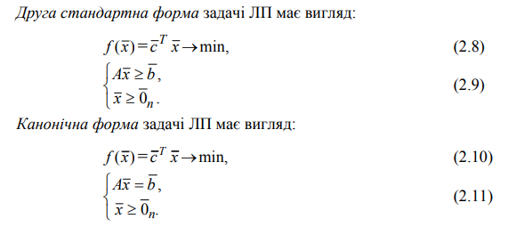

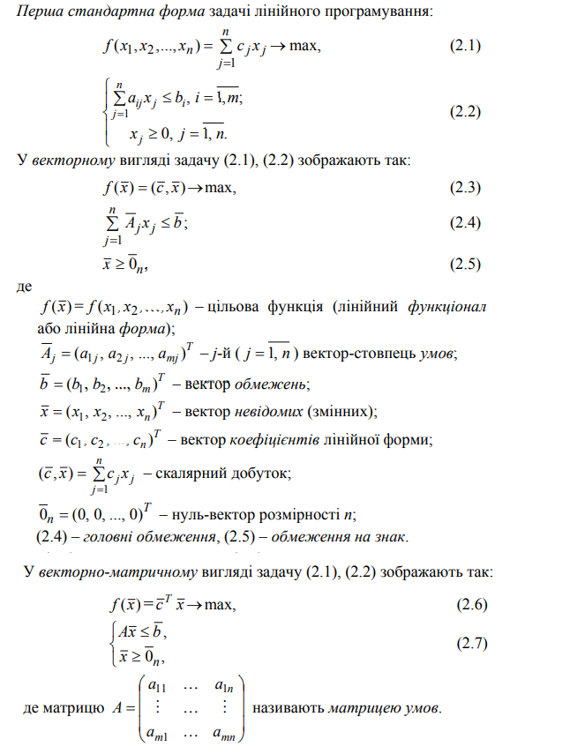

**5. Задачі лінійного програмування. Кутові точки. Кутові напрями**

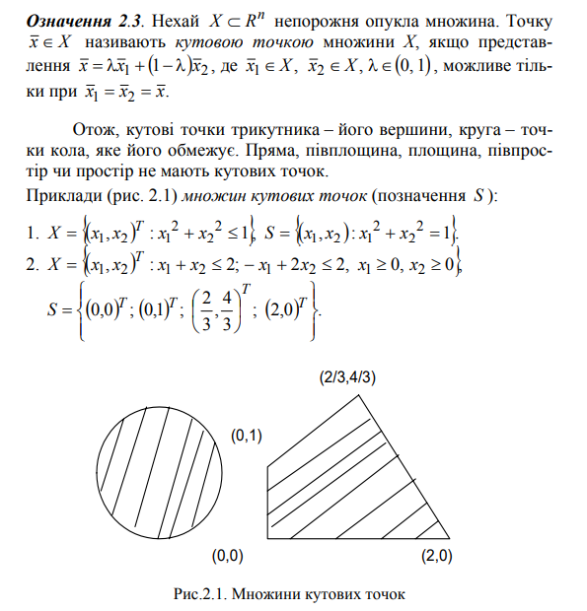

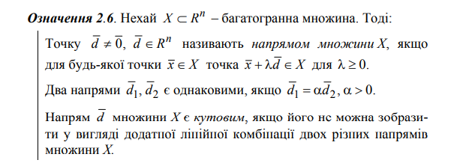

**6. Задачі лінійного програмування. Графічна інтерпретація**

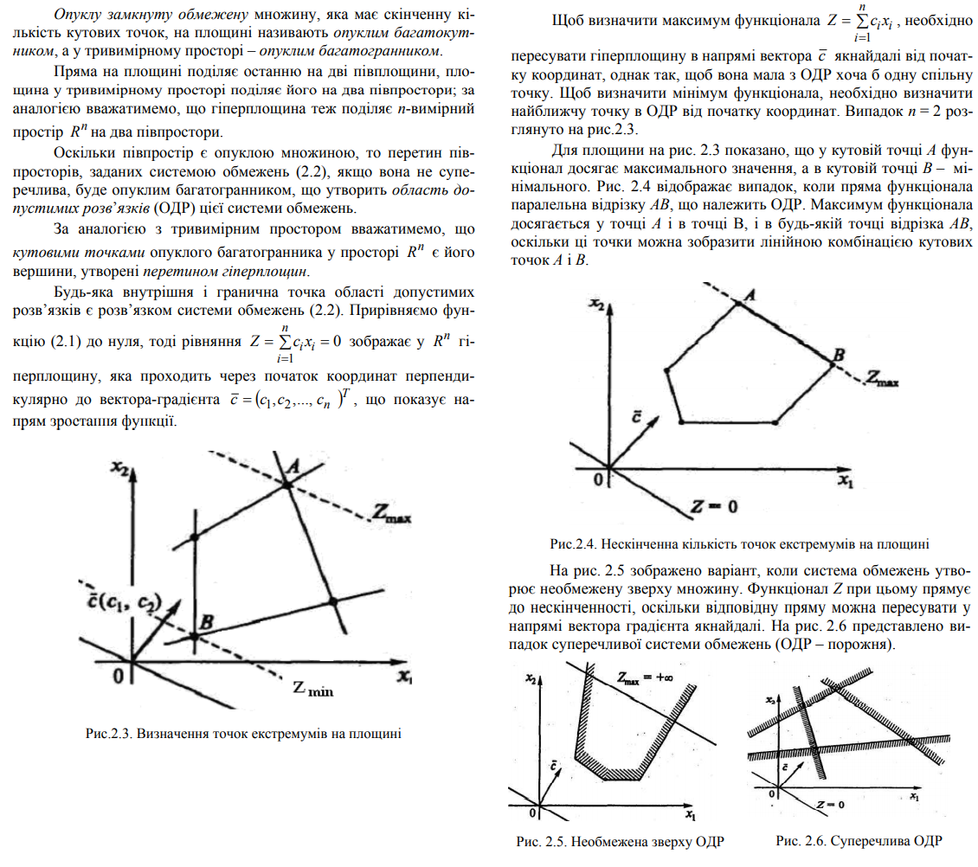

**7. Задачі лінійного програмування. 1 крок симплекс методу**

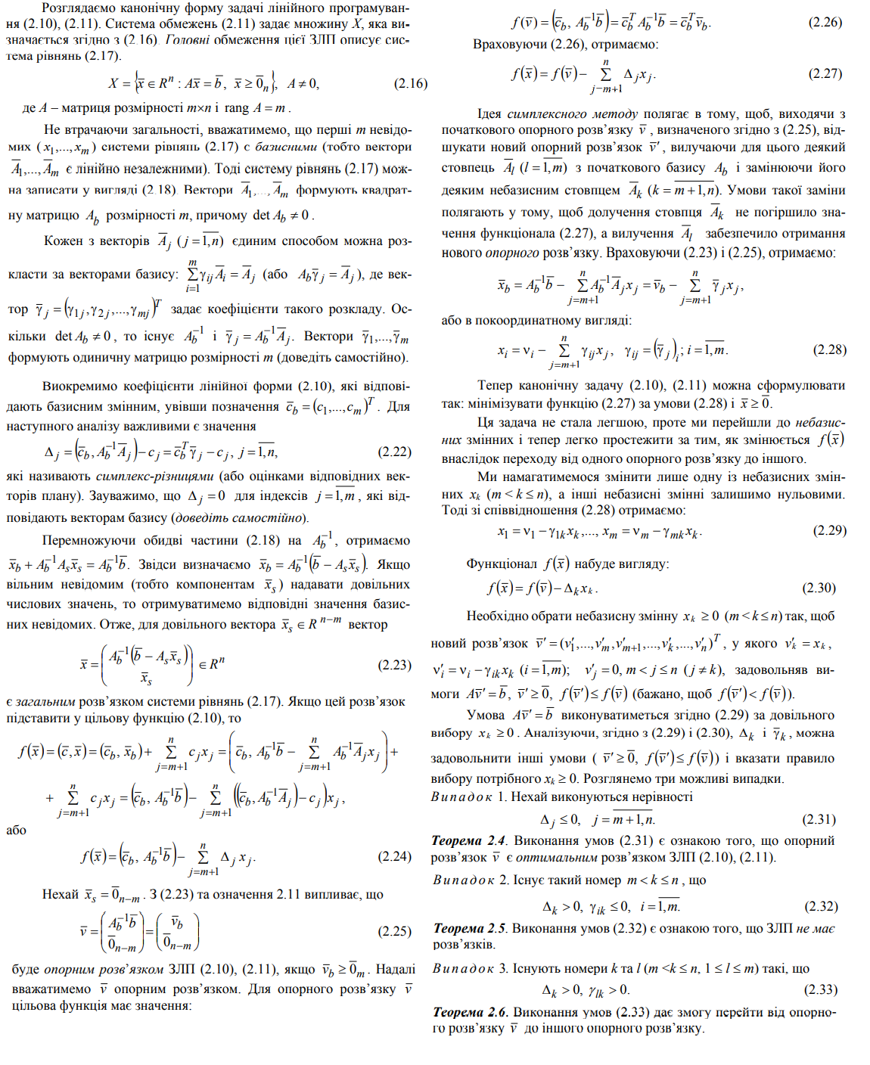

**8. Задачі лінійного програмування. Знаходження кутової точки.**

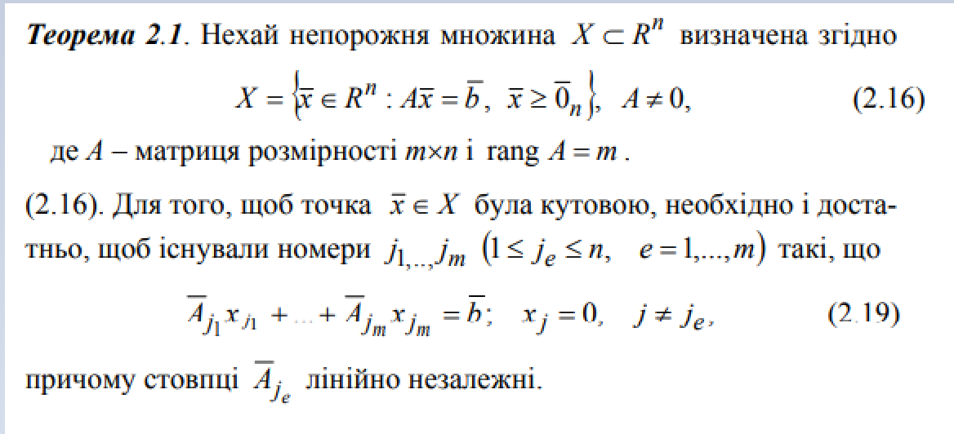

**9. Задачі лінійного програмування. Приклад**

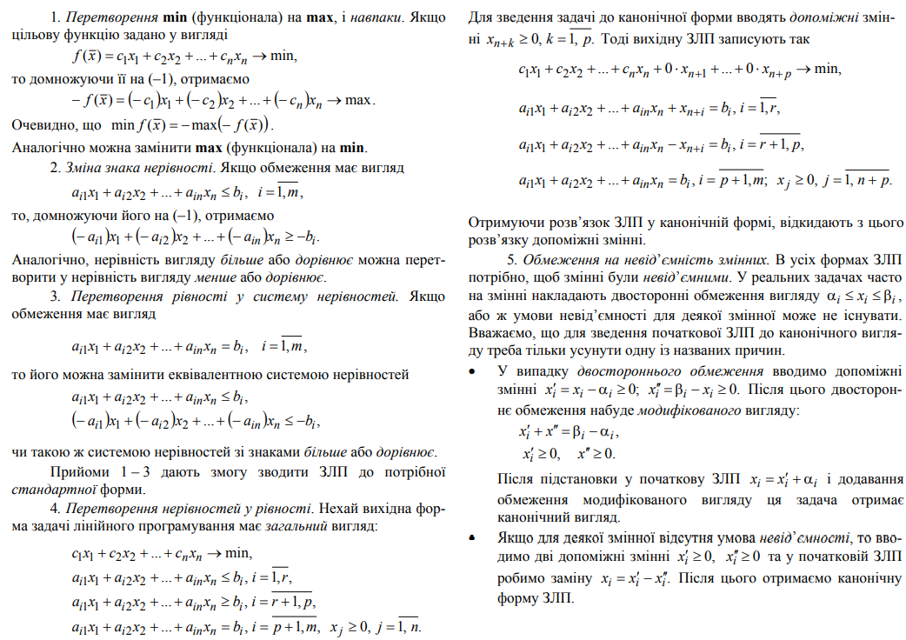

**10. Задачі лінійного програмування. М-задача.**

